Позакласний захід до Міжнародного дня рідної мови
інтелектуальна гра «Брейн-ринг з української мови та літератури»
Мета (формування компетентностей):
предметні: розширювати і збагачувати знання учнів про українську мову та літературу;
ключові: формувати в учнів розуміння того, що українська мова – наш скарб, без якого не може існувати ні народ, ні Україна як держава;
комунікативні: розвивати мовленнєво-комунікативні уміння та навички застосування знань з мови та літератури на практиці;
інформаційні: розвивати пам’ять, увагу, вміння здобувати знання та творчо мислити;
загальнокультурні: виховувати любов до українського слова та повагу до багатства рідної мови та літератури; пробуджувати почуття національної гідності; виховувати згуртованість, бажання змагатись і перемагати у чесній грі.
Умови гри:
Грають 2 команди по 6 осіб, які очолюють 2 капітани. У ході змагання команди набирають бали, виграє та, у якої кількість балів більша.
Перебіг заходу
Вступне слово:
Добрий день, шановна громадо! Ми раді вітати вас на Брейн-ринзі з української мови та літератури, інтелектуальній битві, де кожна команда своїми знаннями виборює перемогу.
Усім відома істина, що мова – це душа народу, святиня, з якою пов’язане не тільки минуле народу і його сьогодення, а й прийдешні віки. 21-го лютого всі народи Землі відзначають Міжнародний день рідної мови. Історія свята, на жаль, має трагічний початок. 21 лютого 1952 року в Бангладеші влада жорстоко придушила демонстрацію протесту проти урядової заборони на використання бенгальської мови. Відтоді в Бангладеші цей день став днем полеглих за рідну мову. У 1999 році на Тридцятій сесії Генеральної конференції ЮНЕСКО було започатковано Міжнародний день рідної мови, а починаючи з 21 лютого 2000 року цей день відзначають і в Україні.
Ми зібралися в цій залі, щоб ще раз переконатися в тому, що учні нашого ліцею люблять і шанують рідну мову. А зробимо ми це у формі брейн-рингу між командами учнів 10-А класу. Привітайте учасників!
За рожевим столом команда дівчат 10-А, до складу команди входять … (представлення гравців), капітан команди ____, середній вік гравців команди 15 років.
За жовтим столом команда хлопців 10-А, до складу команди входять … (представлення гравців), капітан команди ____, середній вік гравців команди 15 років.
Шановні команди, зверніть увагу на правила гри: після оголошення запитання я говорю кодове слово «ЧАС!». У вас є рівно 60 секунд для обговорення. Та команда, яка першою ввімкне лампу, має право першою відповідати. Якщо перша команда помилилася, друга має право відповідати, використавши час, який залишився. Команда, яка дає правильну відповідь, отримує бал. Якщо обидві команди помилилися, у наступному запитанні розігрується два бали. Та команда, яка ввімкне світло до слова «ЧАС!», втрачає право відповіді.
Запитання № 1
Українська мова офіційно визнана однією з найкрасивіших мов у світі. Після італійської вона посідає друге місце у світі, а після французької та перської третє. У яких категоріях українська мова посідає друге і третє місце? ЧАС!
Правильна відповідь:
Друге місце наша мова посідає за мелодійністю (після італійської) й третє – за красою лексики (після французької та перської).
Запитання № 2
Прочитайте слова вірша, який закодовано у ребусі. ЧАС!
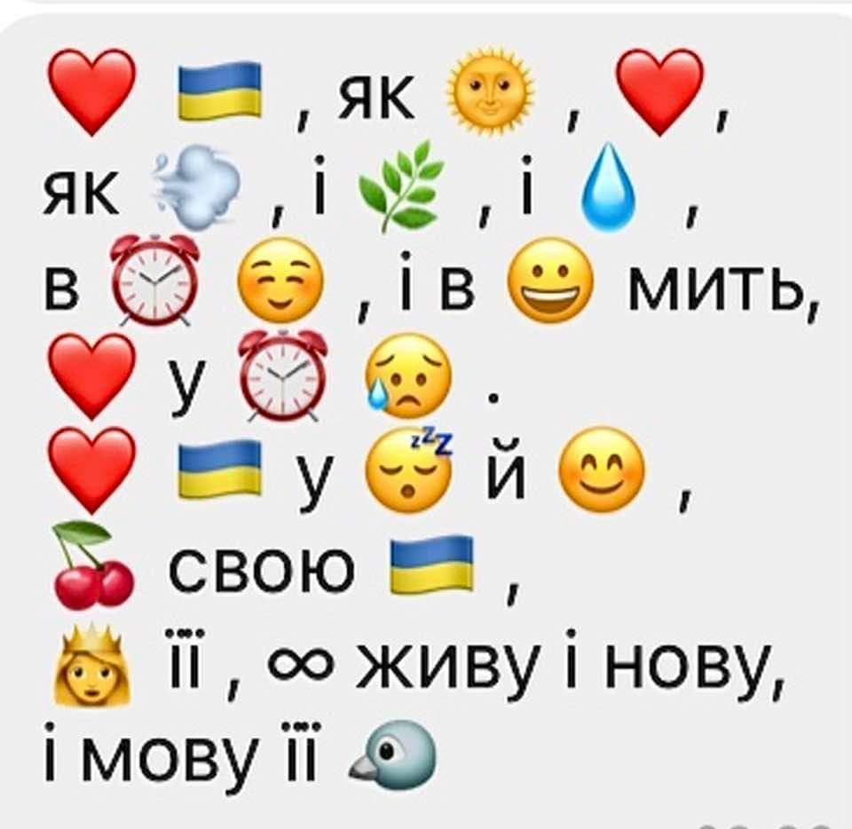
Правильна відповідь:
Любіть Україну, як сонце любіть,
як вітер, і трави, і води...
В годину щасливу і в радості мить,
любіть у годину негоди.
Любіть Україну у сні й наяву,
вишневу свою Україну,
красу її, вічно живу і нову,
і мову її солов'їну.
Запитання № 3
Скільки тисяч слів налічує сучасна українська мова відповідно до даних Національної академії наук України? ЧАС!
Правильна відповідь:
Відповідно до даних Національної академії наук України, сучасна українська мова містить приблизно 256 тисяч слів.
Запитання № 4
За лексичним запасом українська мова найбільш споріднена з якою східнослов’янською мовою? ЧАС!
Правильна відповідь:
За лексичним запасом українська мова найбільш споріднена з білоруською – 84% спільної лексики, з польською й сербською ми маємо 70% і 68% відповідно спільних слів, з російською – 62%.
Запитання № 5
Відмінністю української мови від інших східнослов’янських мов є кількість відмінків. Назвіть кількість і назви всіх відмінків української мови. ЧАС!
Правильна відповідь:
Українська мова має сім відмінків: називний, родовий, давальний, знахідний, орудний, місцевий і кличний. Як ви зрозуміли, вирізняє нас кличний відмінок, який існує також в латині, грецькій і санскритській граматиках.
Запитання № 6
Однією з «родзинок» української мови є те, що вона багата на зменшувальні форми. Назвіть вжите в гімні України слово, що має зменшувально-пестливу форму. ЧАС!
Правильна відповідь:
«Згинуть наші вороженьки, як роса на сонці…»
«Чорне море ще всміхнеться, дід Дніпро зрадіє,
Ще у нашій Україні доленька наспіє»
Запитання № 7
Яка літера українського алфавіту є найбільш уживаною? ЧАС!
Правильна відповідь:
В українській мові найбільша кількість слів починається на літеру «П».
Запитання № 8
Яка літера українського алфавіту є найменш уживаною? ЧАС!
Правильна відповідь:
Найменш уживаною літерою українського алфавіту є літера «Ф», її вживають переважно в запозичених словах.
Запитання № 9
Найдовшим словом в українській мові є слово “дихлордифенілтрихлорметилметан” (назва хімікату, що використовується для боротьби зі шкідниками).
Увага! Запитання!
Скільки літер містить слово “дихлордифенілтрихлорметилметан”? ЧАС!
Правильна відповідь:
Найдовше слово в українській мові складається аж з 30 літер! Спробуйте вимовити: “дихлордифенілтрихлорметилметан”.
Запитання № 10
До якого роду належать назви всіх дитинчат тварин в українській мові? ЧАС!
Правильна відповідь:
Назви всіх дитинчат тварин є іменниками середнього роду: теля, вовченя, цуценя, жабеня, козеня тощо.
Запитання № 11
В українській мові є «дзеркальні» фрази або слова: їх можна читати як зліва направо, так і справа наліво. Ось, приміром: «Я несу гусеня», або ж «ротатор». Як вони називаються? ЧАС!
Правильна відповідь:
Так звані «дзеркальні» фрази або слова мають назву паліндроми.
Запитання № 12
Після видання якого твору українську мову було офіційно прирівняно до літературної мови? Назвіть твір і автора. ЧАС!
Правильна відповідь:
Українську мову офіційно визнали літературною після видання «Енеїди» Івана Котляревського.
Запитання № 13
Назвіть прізвище зачинателя нової української літературної мови. ЧАС!
Правильна відповідь:
Зачинателем нової української літературної мови вважають Івана Котляревського.
Запитання № 14
Який твір має найбільше перекладів серед українських творів? Його переклали аж 147 мовами народів світу. ЧАС!
Правильна відповідь:
Найбільше перекладів серед українських творів має «Заповіт» Тараса Шевченка.
Запитання № 15
У свідомості українців цей письменник – синонім нашої незалежності та волі, чиє слово дало потужний поштовх до відродження цілої нації. Саме він утвердив українську мову як повноцінну літературну і підніс її на загальноєвропейський рівень. Він є основоположником сучасної української літературної мови. Назвіть ім’я цього письменника. ЧАС!
Правильна відповідь:
Основоположником сучасної української літературної мови є Тарас Шевченко.
Запитання № 16
Хто написав другий або духовний заповіт українському народу? Назвіть автора і твір. ЧАС!
Правильна відповідь:
Другим або духовним заповітом вважають «Пролог» до поеми «Мойсей» Івана Франка.
Запитання № 17
Цей письменник мав значний вплив на сучасників і подальші покоління своїми байками, піснями, філософськими творами, а також способом життя, через що його називали «українським Сократом». Хто це? ЧАС!
Правильна відповідь:
Григорій Сковорода.
Запитання № 18
Яких письменників зображено на обігових гривнях? Назвіть прізвища та номінал купюри. ЧАС!
Правильна відповідь:
1. Іван Франко – 20 гривень.
2. Тарас Шевченко – 100 гривень.
3. Леся Українка – 200 гривень.
4. Григорій Сковорода – 500 гривень.

Запитання № 19
Назва якого місяця символізує час вирубки лісу? ЧАС!
Правильна відповідь:
Січень.
Запитання № 20
Який місяць отримав назву через мерзлу колію на дорозі? ЧАС!
Правильна відповідь:
Грудень.
Запитання № 21
Назва якого місяця символізує початок цвітіння дерев? ЧАС!
Правильна відповідь:
Квітень.
Запитання № 22
Який молочний продукт стане злаком, якщо прочитати його справа наліво? ЧАС!
Правильна відповідь:
Сир – рис.
Підрахунок балів. Визначення переможців.
Завершальне слово:
Наш конкурс добігає кінця. Його ми присвятили її величності українській мові, щоб ще раз наголосити, що наша мова є справжнім дивом, великим і прекрасним.
Наше свято – це поетична передмова до досконалого вивчення рідної мови. Вивчати її, удосконалювати свої знання, збагачувати словниковий запас під час читання і спілкування, вільно володіти нею – обов’язок кожного справжнього українця.
Сьогодні, ми ще раз переконалися у тому, що українська мова – це безмежний океан. Вона мелодійна, як пісня солов’я, прекрасна і барвиста, наче дощова веселка. Не можна ходити по рідній землі, не зачаровуючись виплеканою у віках рідною мовою.
Отже, шановне журі, просимо оголосити результати нашого брейн-рингу.
Вітання переможців!

